Команда Управы района Теплый Стан, общественные советники, специалисты ГБУ «Жилищник района Теплый Стан» и активные жители дружно вышли на субботник у Ляхвинского пруда.
19.04.2025
Команда Управы района Теплый Стан, общественные советники, специалисты ГБУ «Жилищник района Теплый Стан» и активные жители дружно вышли на субботник у Ляхвинского пруда. Убрали мусор, подмели дорожки, привели в порядок зелёные зоны — теперь здесь ещё приятнее гулять!
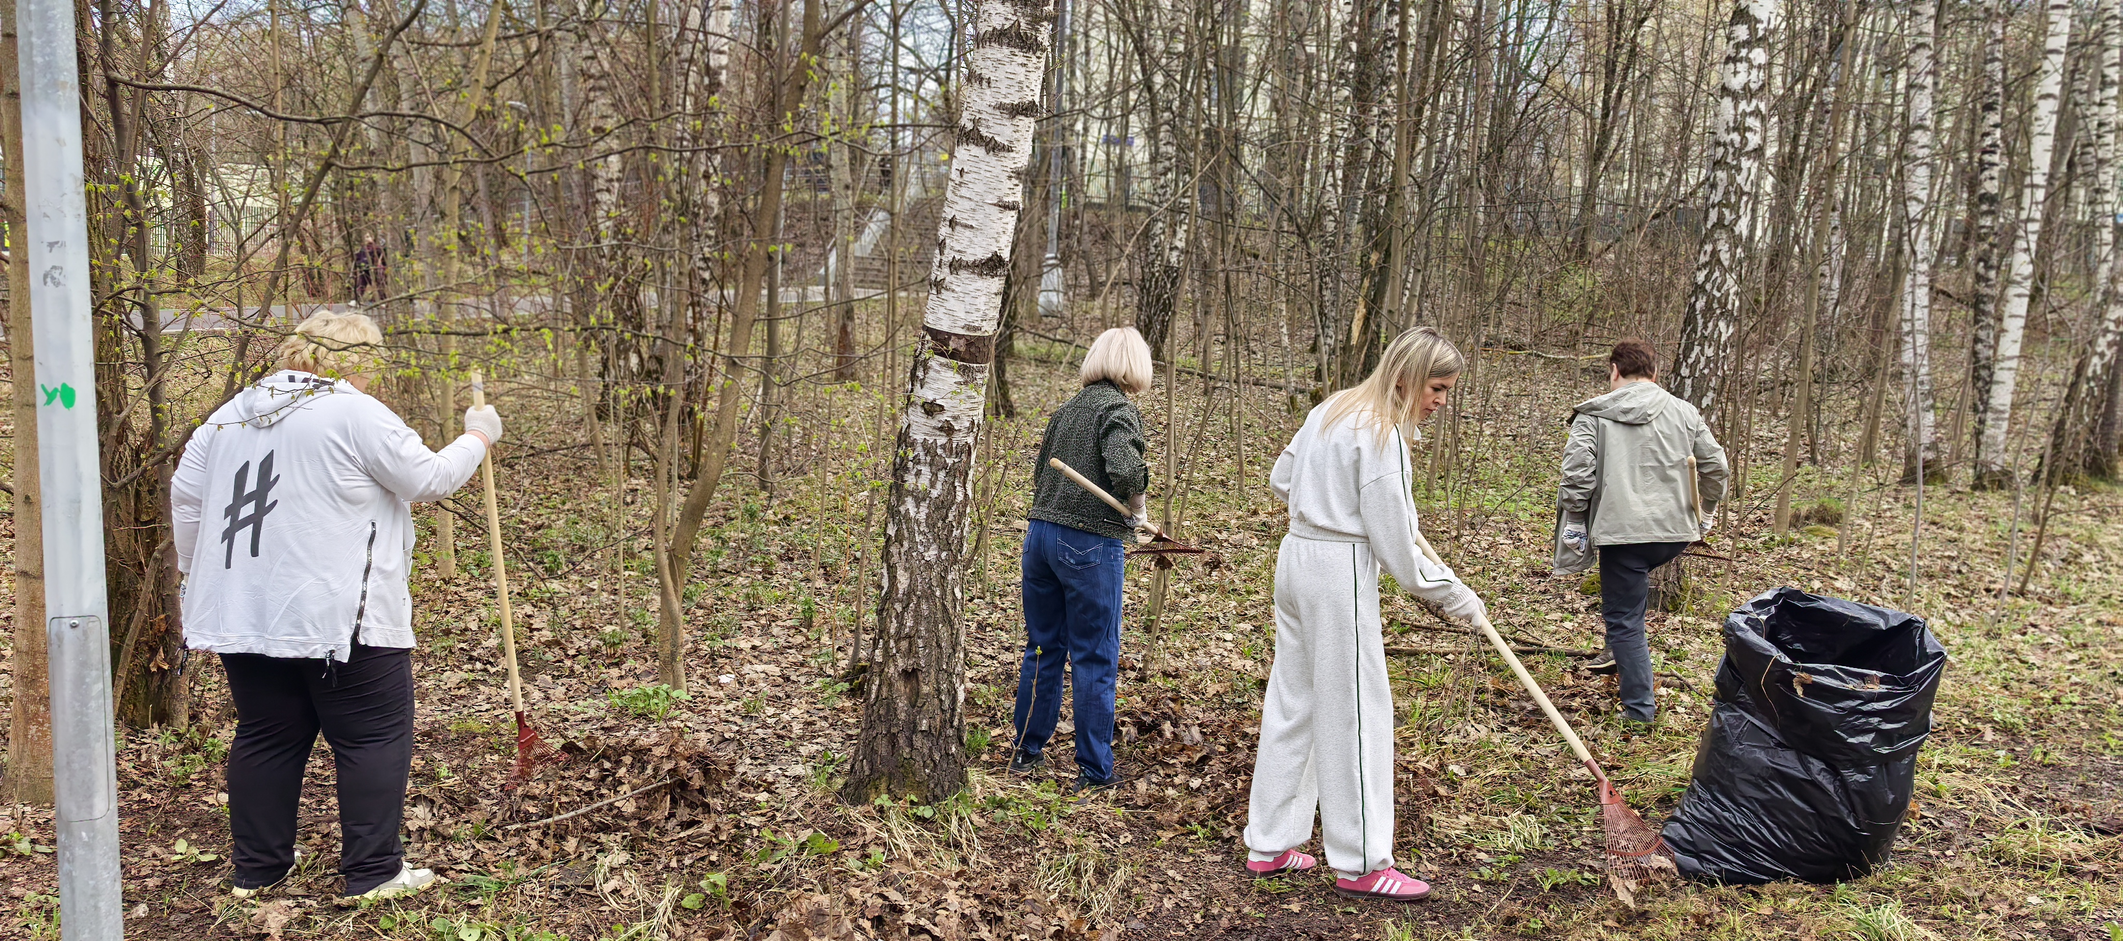
Интересный факт: традиция субботников зародилась в СССР в 1919 году. Тогда люди добровольно выходили после работы (часто по субботам), чтобы вместе благоустраивать города, восстанавливать хозяйство. Сегодня это не просто уборка, а символ единства и заботы о своём районе!

Спасибо всем, кто не остался в стороне! Чистота начинается с нас самих

Адрес страницы: http://teplystan.mos.ru/social-services/detail/12924187.html
Управа района Теплый Стан города Москвы

